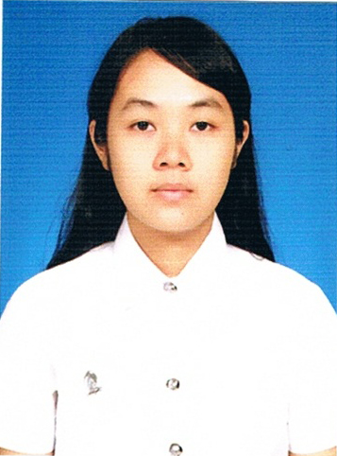นางสาวประสิตา ศรีสุพล ชื่อเล่น เฟิส

หอพัก u-center 1 198 อาคาร U - Center

ซอยจุฬา ฯ 42 แขวงวังใหม่ เขตปทุมวัน

กรุงเทพมหานคร 10330

email : ms.gfirst@hotmail.com

โทรศัพท์ 085-4084411

**ประวัติการศึกษา**

- ชั้น ประถมศึกษา ปีที่ 1 - ชันมัธยมศึกษา ปีที่ 6 จบการศึกษาจาก โรงเรียนรักษ์วิทยา อำเภอปราณบุรี ประจวบคีรีขันธ์ เกรดเฉลี่ย 3.96

- ปัจจุบันกำลังศึกษา ชั้นปีที่ 1 คณะนิติศาสตร์ จุฬาลงกรณ์มหาวิทยาลัย

**ประสบการณ์การทำงาน**

- เคยช่วยสอนน้องๆ ในระดับชั้นประถมศึกษา วิชาภาษาอังกฤษ ช่วง summer ภาคฤดูร้อน ที่โรงเรียนเก่าของตนเอง

- เคยได้รับเลือกเป็นประธานนักเรียนในปีการศึกษา 2556

**ทักษะและความสามารถพิเศษอื่นๆ**

- สามารถสื่อสารเป็นภาษาอังกฤษได้ในระดับหนึ่ง

- มีความรับผิดชอบและมนุษยสัมพันธ์ดี

**เหตุผลที่อยากสอนพิเศษ**

เพื่อช่วยแบ่งเบาภาระของพ่อและแม่ และอยากมีเงินไว้ใช้จับจ่ายใช้สอยส่วนตัวค่ะ